2025教师节街道领导慰问文稿
在第41个教师节到来之际，白沙路街道党工委书记杨立、白沙路街道党工委副书记、办事处主任翁少隽、白沙路街道人大工委主任陈泽辉、白沙路街道党工委副书记童孟权、白沙路街道党工委委员、纪工委书记李慈恩、白沙路街道办事处副主任励燕等一行分组慰问了白沙路街道中心幼儿园、白沙路街道湖滨实验幼儿园、白沙路街道第二中心幼儿园及实验园区，看望辛勤耕耘在一线的教师们，向她们致以节日的祝贺和崇高的敬意，并向先进教师代表赠送鲜花。

杨立一行在白沙路街道第二中心幼儿园和实验园区与园长及教师进行了深入交流，详细询问开学准备、师资配置和教学安排。他指出，学前教育是国民教育体系的重要起点，关系到儿童的健康成长和终身发展，必须高度重视、持续投入。同时也对老师们的辛勤付出表示感谢，叮嘱大家要遵循幼儿身心发展规律，重视品德培养和良好习惯养成，让孩子们在快乐中健康成长。

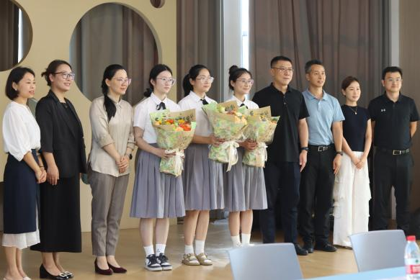

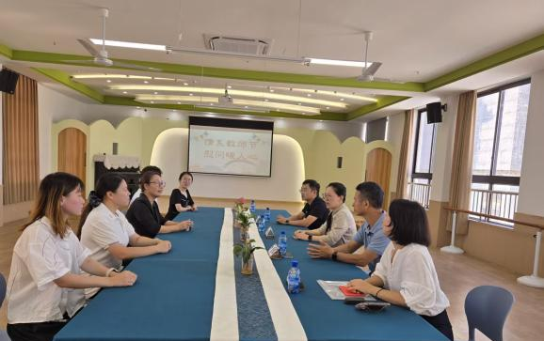
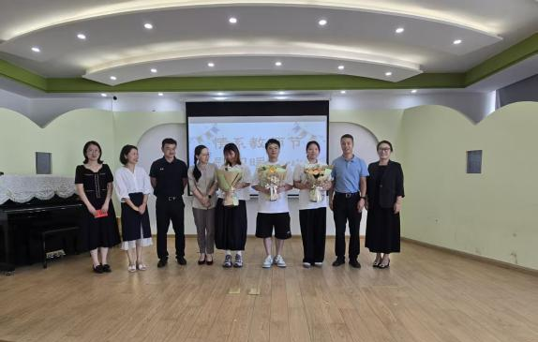

在街道中心幼儿园，翁少隽一行参观园内环境和相关配套设施，关切询问老师们的工作内容和教学进展情况，并与教师代表们亲切交流，为她们送上鲜花和诚挚祝福。同时深入了解幼儿园发展过程中面临的困难和问题，他鼓励幼儿园发挥自身特色，勇于探索、积极创新，不断推动学前教育持续进步。
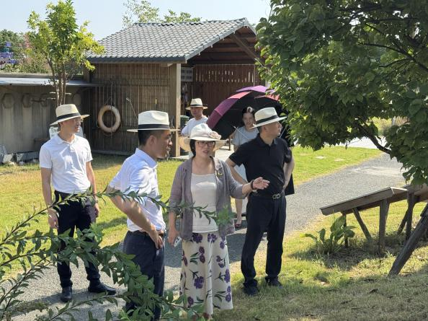


在湖滨实验幼儿园，翁少隽一行了解了关于师资力量、教学水平和招生情况的现状，他希望幼儿园坚持以幼儿为本的教育理念，不断创新教育方法和管理模式，进一步提升办学质量和影响力，为辖区居民提供更加优质、均衡的学前教育服务。同时鼓励大家坚守育人初心，一如既往地关爱孩子，甘于奉献、潜心教学。



